

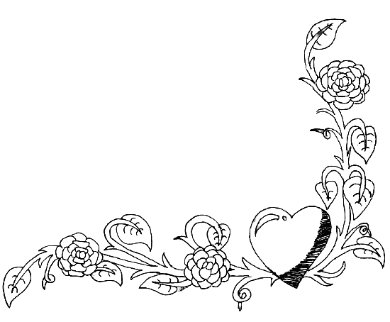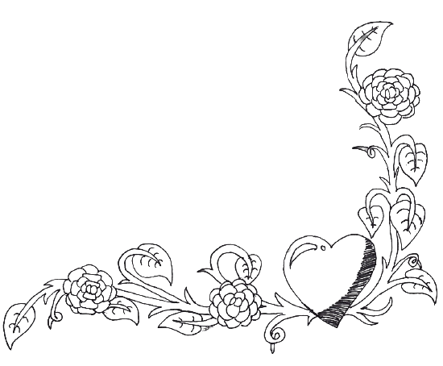

***THIỆP MỜI***

Nhân dịp sinh nhật tôi

Kính mời

Đến dự sinh nhật thân mật với chúng tôi

Vào lúc **17h** Ngày **27** tháng **9** năm **2021**

Tại

*Rất hân hạnh được đón tiếp*

|  |  |  |  |  |  |  |
| --- | --- | --- | --- | --- | --- | --- |
| ***Tháng 4*** | | | | | | |
| *MON* | *TUE* | *WED* | *THU* | *FRI* | *SAT* | *SUN* |
|  |  |  | *1* | *2* | *3* | *4* |
| *5* | *6* | *7* | *8* | *9* | *10* | *11* |
| *12* | *13* | *14* | *15* | *16* | *17* | *18* |
| *19* | *20* | *21* | *22* | *23* | *24* | *25* |
| *26* | *27* | *28* | *29* | *30* |  |  |

